Памятка по безопасному использованию пиротехники
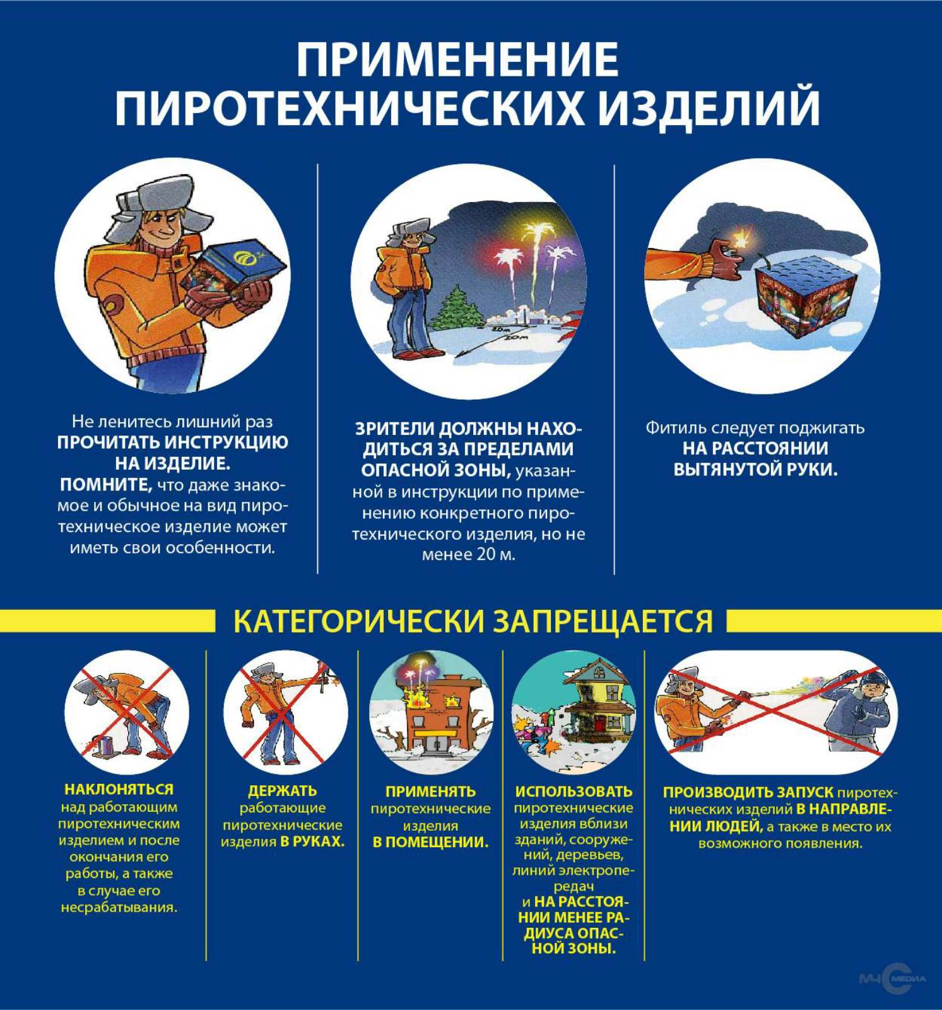

Запрещено:
- устраивать "салюты" ближе 30 метров от жилых домов и легковоспламеняющихся предметов, под низкими навесами и кронами деревьев;
- носить пиротехнику в карманах;
- держать фитиль во время зажигания около лица;
- использовать пиротехнику при сильном ветре;
- направлять ракеты и фейерверки на людей бросать петарды под ноги;
- низко нагибаться над зажженными фейерверками;
- находиться ближе 15 метров от зажженных пиротехнических изделий.

